台南市歸仁國中113學年度 特殊教育宣導活動
請
各
班
學
藝
股
長
張
貼
在
班
級
公
佈
欄
愛心發票捐贈活動
- 發票箱擺放時間：113年11月18日星期一08：30到
113年11月22日星期五12：30止
- 發票箱放置地點：學習中心辦公室(光華樓1樓)
- 發票捐贈單位：
- 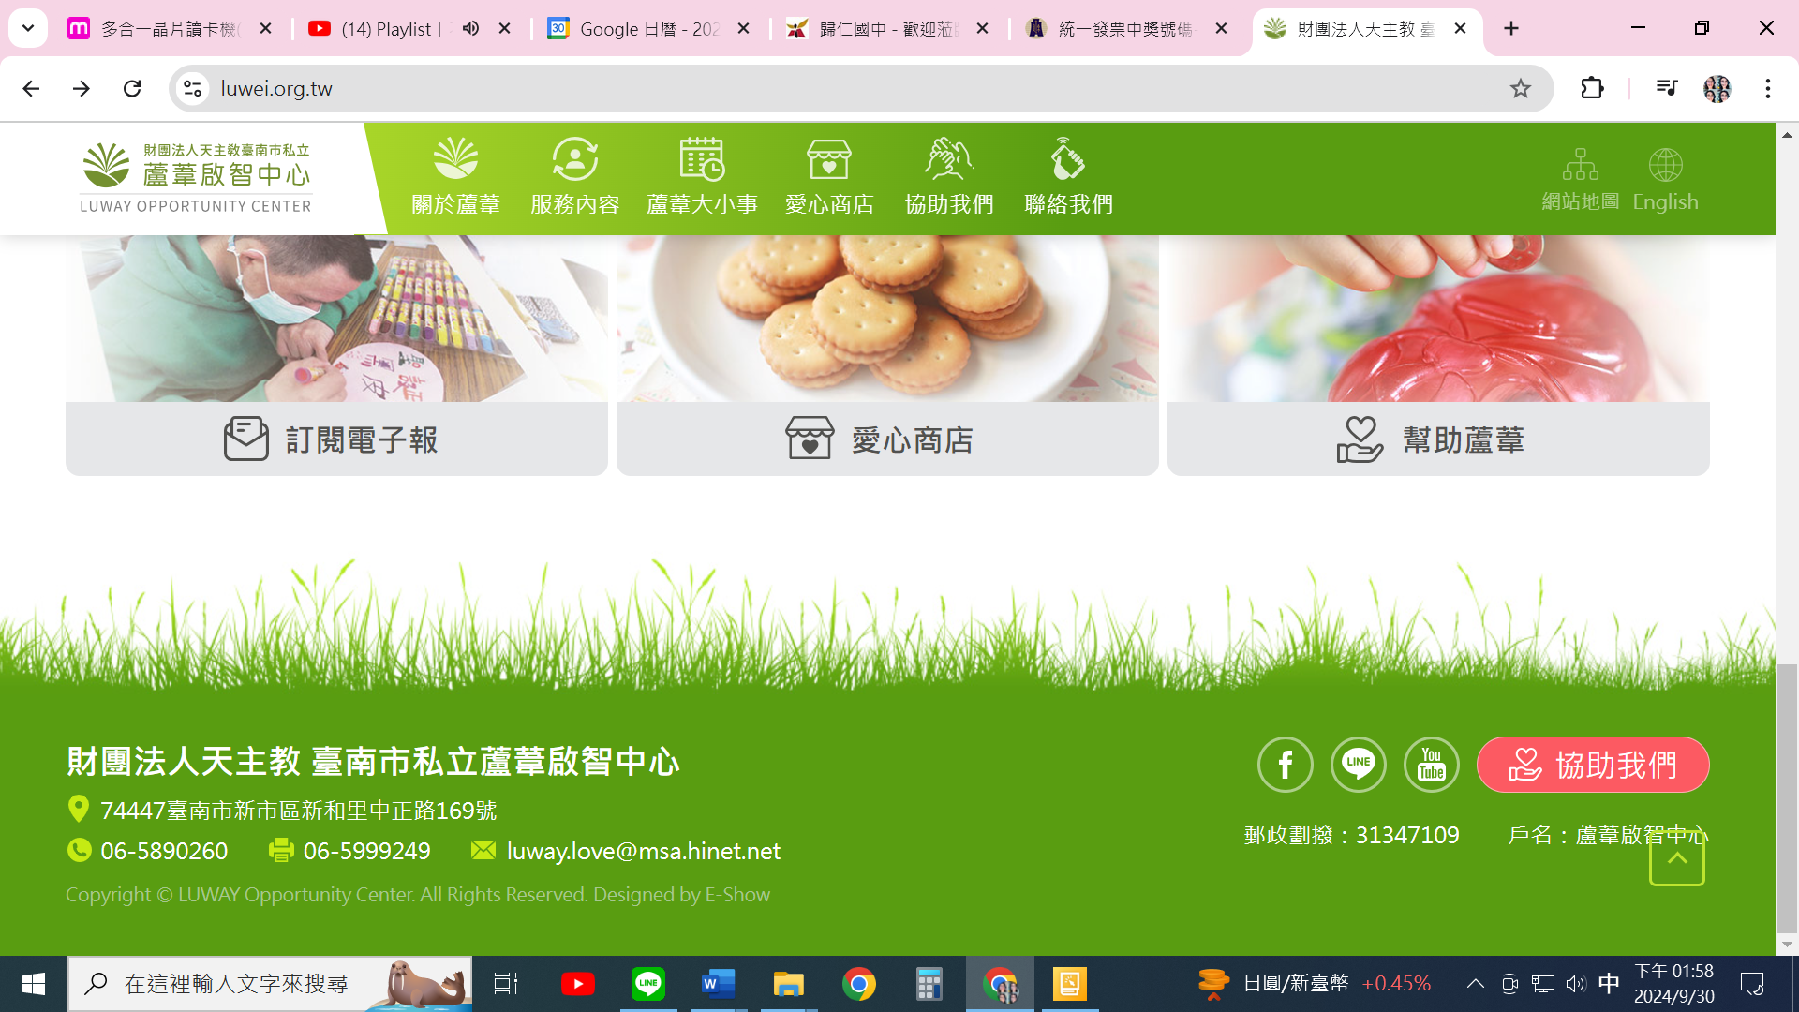
- 獎勵辦法：學生自行收集10~11月份發票，達20張者，自行用信封(環保信封即可)裝好，寫上班級、座號、姓名，
- 全班請先交由輔導股長統一收集11/22前投入發票箱或繳交至學習中心辦公室。
- 統計完成後，記嘉獎乙次，每人限兩次嘉獎（最多40張發票）。
（信封寫法：）
118班
18號
周紫妤
- 嘉獎名單屆時會公布在歸中網站。
- 歡迎大家踴躍捐贈發票，多多益善！
感謝大家的愛心!

台南市歸仁國中輔導室學習中心（業務承辦人：許嘉倫老師）
敬上113年11月04日

台南市歸仁國中113學年度 特殊教育宣導活動
請
各
班
學
藝
股
長
張
貼
在
班
級
公
佈
欄
愛心發票捐贈單位介紹
財團法人天主教 臺南市私立蘆葦啟智中心
蘆葦的名字取自聖經「壓傷的蘆葦，祂不折斷；將熄的燈芯，祂不吹滅」(依42:3)，這說明了上主是何等的仁慈，祂珍愛祂所創造的每ㄧ個生命。
天主教蘆葦啟智中心創立於民國85年，由康文榮先生及一群關心弱勢族群的基督徒集資籌辦，是一所服務身心障礙的早期療育機構及職業訓練場所。民國92年創辦人認為已完成階段性的任務，為使當時被服務的50多位嬰幼兒及成人身心障礙者可以繼續接受服務，遂無條件將機構移轉給天主教會台南教區。當時鄭再發主教本著基督博愛的精神，為延續天主愛人計畫，接下經營蘆葦使命，並派遣邱加瑜修女接手管理，使蘆葦啟智中心正式成為天主教會機構。但蘆葦創立後一直是借用創辦人新化老家辦理服務，沒有屬於自己的所在地，台南教區接手經營之初，為使蘆葦擁有自己的家，遂開始著手尋找新址。
民國92年遍尋新化所有農地及建地，始終無法找到資金可負擔的合適地點，最後在台南教區諮議會支持下，同意撥出新市天主堂的一塊土地給蘆葦興建大樓。建設初期，蘆葦並無任何自籌款，又適逢鋼筋價錢上漲，當時要籌湊近6000萬建築款項，對蘆葦而言是天文數字，在無法得到銀行的協助下，為達成夢想，全中心團結ㄧ致努力祈禱並展開各項募款活動，承蒙全能天主助佑，最後在8600多位捐款者幫助下，蘆葦新大樓終於興建完成。民國94年9月由台南縣新化鎮搬遷至新市鄉，民國95年4月舉行落成典禮。

現在蘆葦是一所全方位的身心障礙服務機構，服務內容包括早期療育、學前與成人日間照顧、社區居住、社區日間作業設施、職前準備訓練等支持性服務，此外，也接受臺南市政府委託承辦臺南市身心障礙者通報、生涯轉銜暨個案管理服務中心與職業重建相關服務；秉持創設宗旨與使命爲有特殊需求嬰幼兒及身心障礙者提供全人服務。蘆葦注重每一位服務使用者個別差異，提供個別化服務(ISP)，整合教保、社工及醫療專業團隊提供專業支持，充分發揮專業資源橫向連結，從民國94年以來皆榮獲身心障礙福利機構評鑑優等獎最高榮譽，服務範圍遍及大臺南各區，期盼未來能夠更落實每個服務環節，將服務輸送到每一個需要的家庭。
財團法人天主教 臺南市私立蘆葦啟智中心地址
74447臺南市新市區新和里中正路169號 06-5890260 luway.love@msa.hinet.net
郵政劃撥：31347109戶名：蘆葦啟智中心

台南市歸仁國中輔導室學習中心（業務承辦人：許嘉倫老師）敬上113年11月04日

